Recenzii Filme
-Baze de date-

1) Tabelul users (pentru utilizatori)
Acest tabel va conține informațiile despre utilizatori care se autentifică pe site. Câmpurile ar trebui să includă:
- id (int, primary key) – ID-ul unic al utilizatorului
- first_name (varchar) – Prenumele utilizatorului
- last_name (varchar) – Numele utilizatorului
- email (varchar, unique) – Adresa de email (unic pentru fiecare utilizator)
- password (varchar) – Parola criptată a utilizatorului
- created_at (timestamp) – Data creării contului
- updated_at (timestamp) – Data ultimei modificări ale contului

Exemplu de SQL:
CREATE TABLE users (
id INT AUTO_INCREMENT PRIMARY KEY,
first_name VARCHAR(100),
last_name VARCHAR(100),
email VARCHAR(255) UNIQUE NOT NULL,
password VARCHAR(255) NOT NULL,
created_at TIMESTAMP DEFAULT CURRENT_TIMESTAMP,
updated_at TIMESTAMP DEFAULT CURRENT_TIMESTAMP ON UPDATE CURRENT_TIMESTAMP
);

2) Tabelul movies (pentru filme)
Acest tabel va conține informațiile despre filmele prezentate pe site.
- id (int, primary key) – ID-ul unic al filmului
- title (varchar) – Titlul filmului
- description (text) – Descrierea filmului
- release_year (int) – Anul de lansare
- rating (float) – Rating-ul mediu al filmului
- duration (varchar) – Durata filmului (ex: "2h 30m")
- poster_image (varchar) – Calea către imaginea posterului filmului

Exemplu de SQL:
CREATE TABLE movies (
id INT AUTO_INCREMENT PRIMARY KEY,
title VARCHAR(255) NOT NULL,
description TEXT,
release_year INT,
rating FLOAT,
duration VARCHAR(50),
poster_image VARCHAR(255)
);

3) Tabelul reviews (pentru recenzii)
Acest tabel va conține recenziile utilizatorilor pentru filme. Fiecare utilizator va putea să adauge recenzii pentru filme.
- id (int, primary key) – ID-ul unic al recenziei
- user_id (int, foreign key) – ID-ul utilizatorului care a adăugat recenzia (referință la users)
- movie_id (int, foreign key) – ID-ul filmului pentru care s-a scris recenzia (referință la movies)
- review_text (text) – Conținutul recenziei
- rating (float) – Rating-ul dat de utilizator filmului
- created_at (timestamp) – Data la care a fost adăugată recenzia
Exemplu de SQL:
CREATE TABLE reviews (
id INT AUTO_INCREMENT PRIMARY KEY,
user_id INT,
movie_id INT,
review_text TEXT,
rating FLOAT,
created_at TIMESTAMP DEFAULT CURRENT_TIMESTAMP,
FOREIGN KEY (user_id) REFERENCES users(id),
FOREIGN KEY (movie_id) REFERENCES movies(id)
);

4. Tabelul comments (pentru comentarii la recenzii)
Acest tabel va conține comentariile lăsate de utilizatori la recenziile altora.
- id (int, primary key) – ID-ul unic al comentariului
- user_id (int, foreign key) – ID-ul utilizatorului care a scris comentariul (referință la users)
- review_id (int, foreign key) – ID-ul recenziei la care se face comentariul (referință la reviews)
- comment_text (text) – Conținutul comentariului
- created_at (timestamp) – Data adăugării comentariului
Exemplu de SQL:
CREATE TABLE comments (
id INT AUTO_INCREMENT PRIMARY KEY,
user_id INT,
review_id INT,
comment_text TEXT,
created_at TIMESTAMP DEFAULT CURRENT_TIMESTAMP,
FOREIGN KEY (user_id) REFERENCES users(id),
FOREIGN KEY (review_id) REFERENCES reviews(id)
);

5. Tabelul movie_genres (pentru genuri de filme)
Dacă vrei să categorisezi filmele pe genuri (cum ar fi Acțiune, Dramă, SF), vei avea nevoie de acest tabel.
- id (int, primary key) – ID-ul unic al genului
- name (varchar) – Numele genului (ex: "Acțiune", "Dramă")
Exemplu de SQL:
CREATE TABLE movie_genres (
id INT AUTO_INCREMENT PRIMARY KEY,
name VARCHAR(100) NOT NULL
);

6. Tabelul movie_genre_relations (pentru relația filme-genuri)
Filmele pot avea mai multe genuri. Acest tabel va face legătura între filme și genurile lor.
- movie_id (int, foreign key) – ID-ul filmului
- genre_id (int, foreign key) – ID-ul genului
Exemplu de SQL:
CREATE TABLE movie_genre_relations (
movie_id INT,
genre_id INT,
PRIMARY KEY (movie_id, genre_id),
FOREIGN KEY (movie_id) REFERENCES movies(id),
FOREIGN KEY (genre_id) REFERENCES movie_genres(id)
);

Relațiile dintre tabele:
- Un utilizator poate adăuga mai multe recenzii – relație între users și reviews (1:N)
- O recenzie poate avea mai multe comentarii – relație între reviews și comments (1:N)
- Un film poate avea mai multe recenzii – relație între movies și reviews (1:N)
- Un film poate avea mai multe genuri – relație între movies și movie_genres prin tabelul movie_genre_relations (M:N)

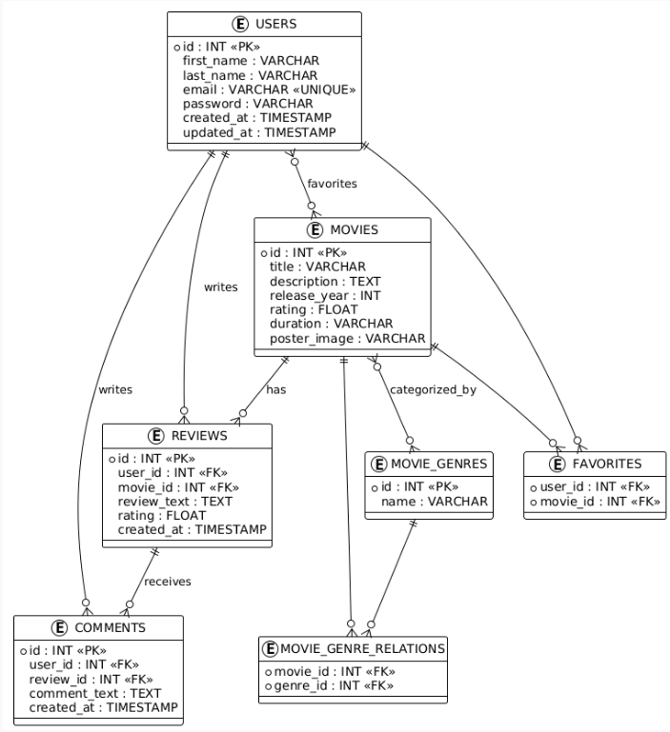

7. Tabelul favorites (pentru filmele preferate ale utilizatorilor)
Dacă vrei ca utilizatorii să poată salva filmele preferate, ai putea adăuga acest tabel pentru a stoca filmele favorite ale fiecărui utilizator.
- user_id (int, foreign key) – ID-ul utilizatorului
- movie_id (int, foreign key) – ID-ul filmului
Exemplu de SQL:
CREATE TABLE favorites (
user_id INT,
movie_id INT,
PRIMARY KEY (user_id, movie_id),
FOREIGN KEY (user_id) REFERENCES users(id),
FOREIGN KEY (movie_id) REFERENCES movies(id)
);

